**19 ноември – Световен ден за възпоменание на жертвите на ПТП**

**Ежегодно отбелязване в ПГИУ „Елиас Канети“**

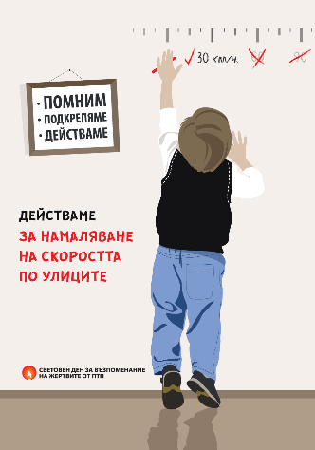

Учениците от ПГИУ „Елиас Канети“ – Русе отбелязаха световния ден за възпоменание на жертвите на ПТП като се включиха в конкурс за рисунка. Активно участие взеха учениците от 9 „А“, 9 „Б“ и 9 „В“ класове.

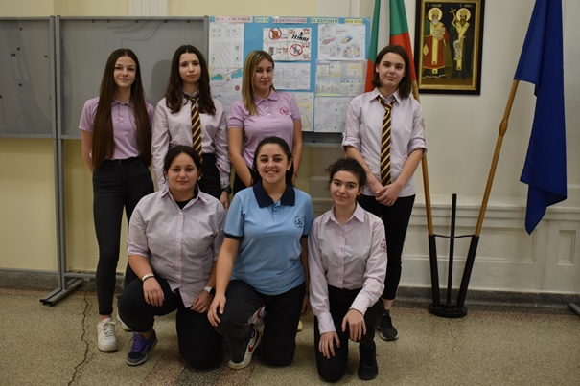

Инициативата датира от 1995 г., когато по решение на Европейската федерация на жертвите от ПТП (FEVR) се привлича вниманието на обществеността към проблемите на пътната безопасност. През 2005 г. с резолюция на ООН се обявява Световен ден за възпоменание, който се отбелязва в третата неделя от месец ноември.

Всяка година 1,3 милиона души по света загиват при пътни произшествия и от 20 до 50 милиона биват ранени. Всеки ден по пътищата загиват над 3500 души. Това е действителна пандемия, която в допълнение към травмата от нараняване и загуба на близък има и опустошително икономическо въздействие за страни, общности и семейства.

Световният ден има за цел да напомни за загиналите при ПТП и да провокира отговорност у всички участници в движението по пътищата.

Употребата на алкохол увеличава в пъти вероятността от настъпване ПТП, тъй като води до лоша преценка, увеличено време за реакция, по-ниска бдителност и намалена зрителна острота на водачите.

Децата са рискова група за възникване на пътнотранспортни травми поради малкия социален опит, възрастовите и психологични особености.

Съвети как да предпазите децата от пътни инциденти и информация за алкохола като рисков фактор за ПТП може да намерите тук:

<https://ncpha.government.bg/uploads/pages/3001/childrens_safety.pdf>

<https://ncpha.government.bg/uploads/pages/3001/20200916_RoadSafety_NoAlcochol.pdf>

